**LAPORAN PRAKTIKUM PEMROGRAMAN WEB**



Disusun oleh :

Nama : INTAN NUR KAMALIA

Nim : 2411102441092

**FAKULTAS SAINS DAN TEKNOLOGI**

**PROGRAM STUDI S1 TEKNIK INFORMATIKA**

**UNIVERSITAS MUHAMMADIYAH KALIMANTAN TIMUR**

* JavaScript adalah bahasa pemrograman utama untuk web yang berfungsi membuat halaman menjadi hidup, interaktif, dan menarik.

Saat ini, JavaScript tidak hanya digunakan di browser, tetapi juga di server, aplikasi mobile, dan bahkan pengembangan game.

1. Latihan (1) Code html :

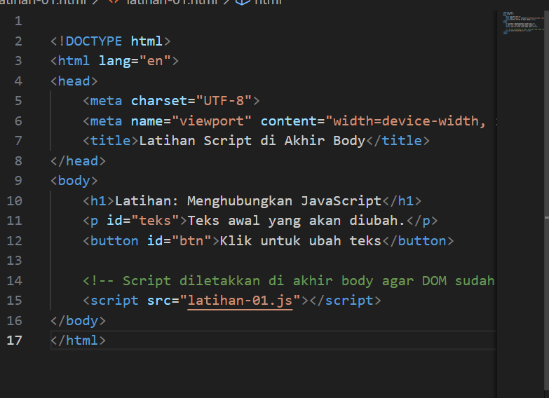

Penjelasan code diatas :

JavaScript eksternal (latihan-01.js) yang nantinya akan digunakan untuk mengubah teks ketika tombol diklik.

Latihan (1) Code JavaScript :

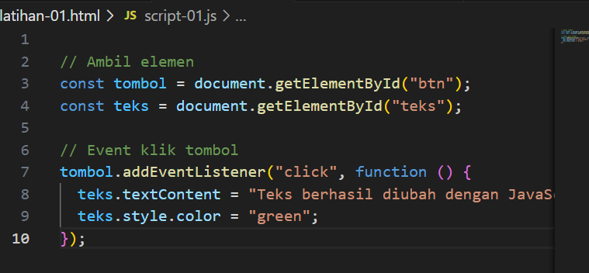

Penjelasan code diatas :

Kode ini membuat tombol di halaman web menjadi interaktif. Saat tombol diklik, teks di halaman akan berubah isi dan warna menggunakan JavaScript.

Hasil output:

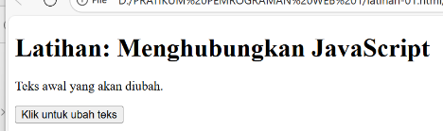

1. Latihan (2) Code html :

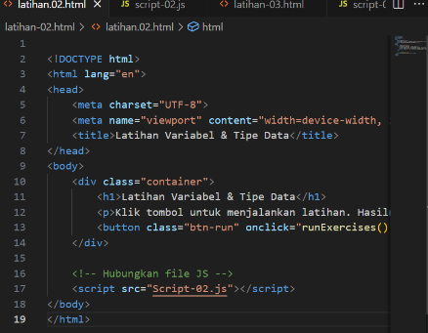

Penjelasan code diatas :

Kode HTML ini membuat halaman latihan berjudul “Latihan Variabel & Tipe Data” dengan satu tombol.

Saat tombol diklik, fungsi JavaScript (runExercises()) dari file Script-02.js akan dijalankan untuk menampilkan hasil latihan.

Latihan (2) Code JavaScript :

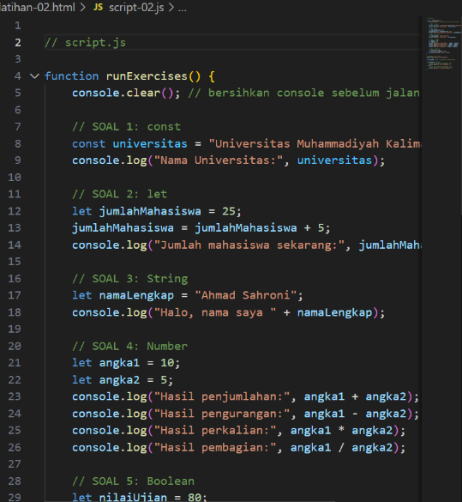

Penjelasan code diatas :

JavaScript ini berisi latihan dasar tentang variabel dan tipe data seperti const, let, string, dan number.

Saat dijalankan, hasil dari setiap latihan akan muncul di console browser (bukan di halaman web).

Hasil output:

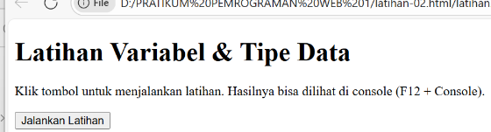

1. Latihan (3) Code html :

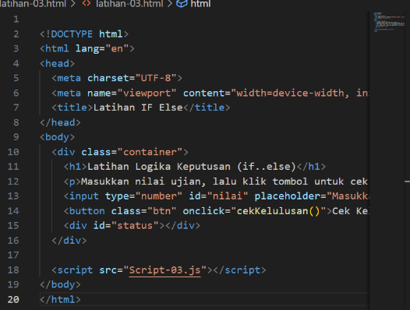

Penjelasan code diatas :

Html ini membuat halaman latihan untuk mengecek kelulusan berdasarkan nilai ujian.

Pengguna memasukkan nilai, lalu saat tombol diklik, fungsi JavaScript (cekKelulusan()) dijalankan untuk menampilkan hasil “Lulus” atau “Tidak Lulus”.

Latihan (3) Code JavaScript

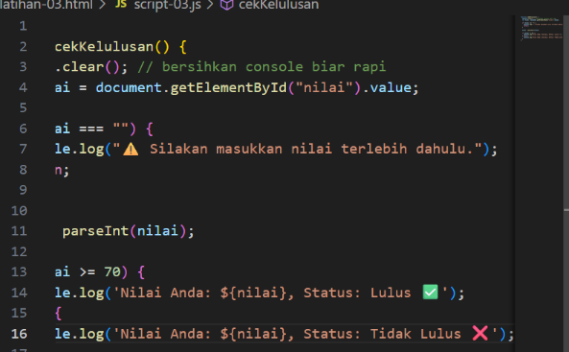

Penjelasan code diatas :

Kode ini berfungsi untuk mengecek kelulusan berdasarkan nilai yang dimasukkan oleh pengguna.

Nilai diambil dari input HTML, lalu dicek dengan logika if...else.

Hasilnya ditampilkan di console dengan status “Lulus ✅” atau “Tidak Lulus ❌”.

Hasil output:

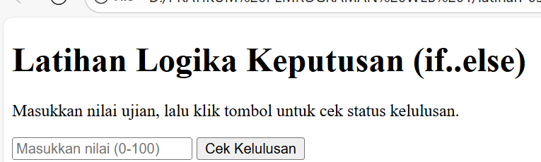

1. Latihan (4) Code html

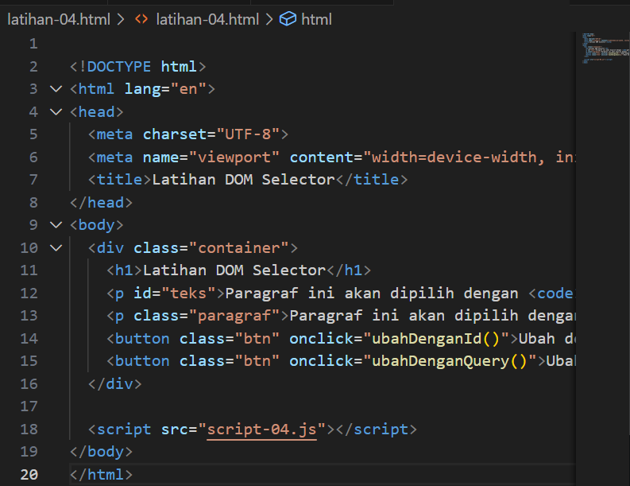

Penjelasan code diatas :

Kode HTML di atas adalah latihan penggunaan DOM Selector pada JavaScript.

Ketika tombol diklik, JavaScript akan memilih dan mengubah isi paragraf tertentu, baik berdasarkan ID maupun class/querySelector.

Tujuannya untuk mempelajari cara memanipulasi elemen HTML melalui JavaScript.

Latihan (4) Code JavaScript

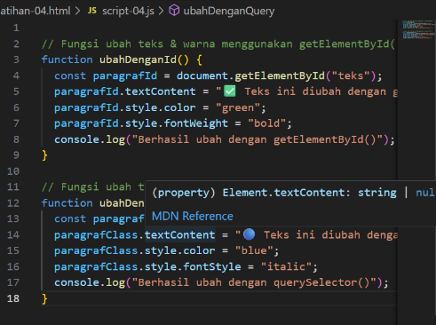

Penjelasan code diatas:

Kode di atas menunjukkan dua cara umum memilih dan mengubah elemen HTML dengan JavaScript:

getElementById() → Memilih elemen berdasarkan id.

querySelector() → Memilih elemen berdasarkan selector CSS (class, id, tag, dll).

Keduanya digunakan untuk memanipulasi isi teks dan gaya tampilan (CSS) secara dinamis menggunakan JavaScript.

Hasil output:

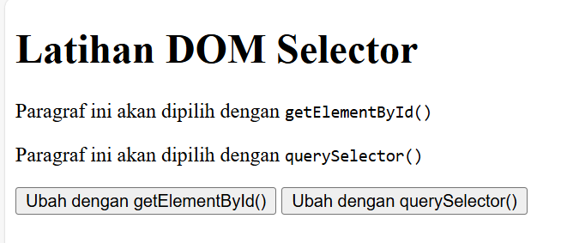

1. Latihan (5) Code html

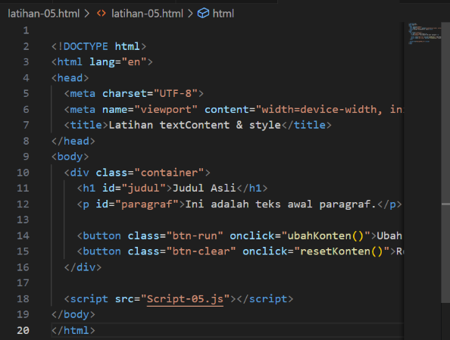

Penjelasan code diatas :

Mengubah isi teks elemen (textContent atau innerHTML).

Mengontrol tampilan teks melalui JavaScript eksternal.

Mempraktikkan penggunaan event onclick pada tombol.

Latihan (5) Code javaScript

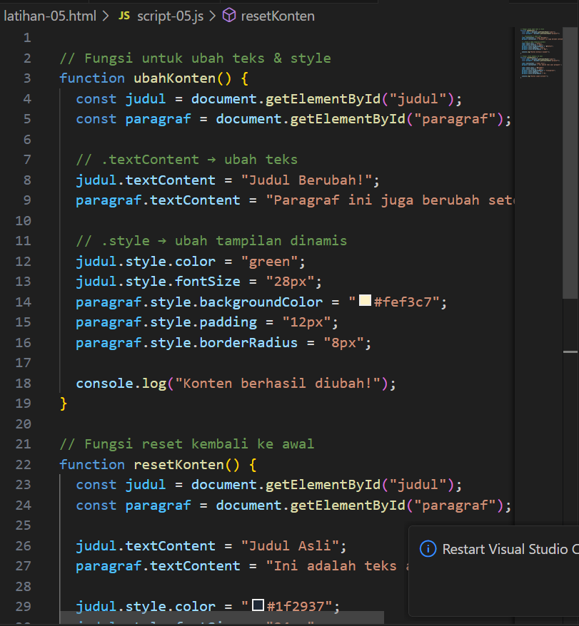

Penjelasan code diatas:

Kode ini adalah contoh bagaimana JavaScript digunakan untuk membuat halaman web menjadi interaktif, di mana satu fungsi akan memodifikasi tampilan, dan fungsi lainnya akan mengembalikan modifikasi tersebut.

Hasil output:

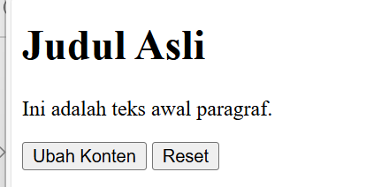

1. Studi Kasus Index html :

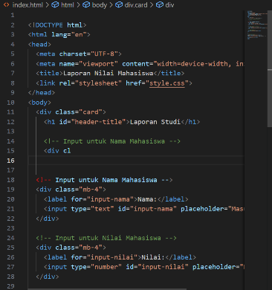

Studi kasus soal js:

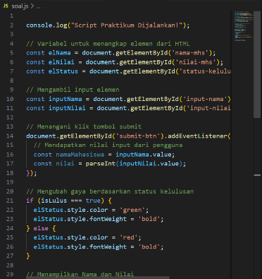

Style css :

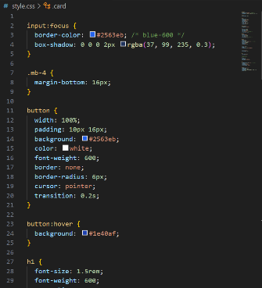

Penjelasan dari studi kasus diatas:

Bagian HTML (<div class="card">) berfungsi untuk membuat formulir sederhana untuk mengumpulkan tiga data utama:

​Nama Mata Kuliah/Laporan Studi (Judul).

​Input Nama Mahasiswa (id="input-nama").

​Input Nilai Mahasiswa (id="input-nilai").

​Terdapat juga sebuah tombol Submit (id="submit-btn") dan sebuah elemen (id="status-kelulusan") yang awalnya kosong, yang akan digunakan untuk menampilkan hasil kelulusan.

Studi kasus ini menunjukkan bagaimana HTML membuat formulir input, JavaScript memproses data input tersebut berdasarkan kondisi (validasi \ge 75), dan CSS mempercantik tampilan formulir. Hasil dari pemrosesan (Lulus/Tidak Lulus) akan ditampilkan secara dinamis di halaman web.

Hasil code studi kasus di atas :

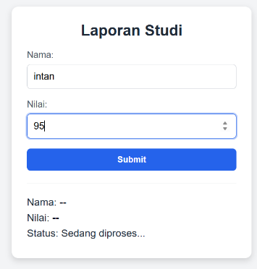

1. Latihan javascript

* Index html

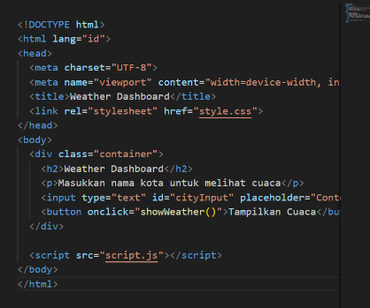

* Javascript

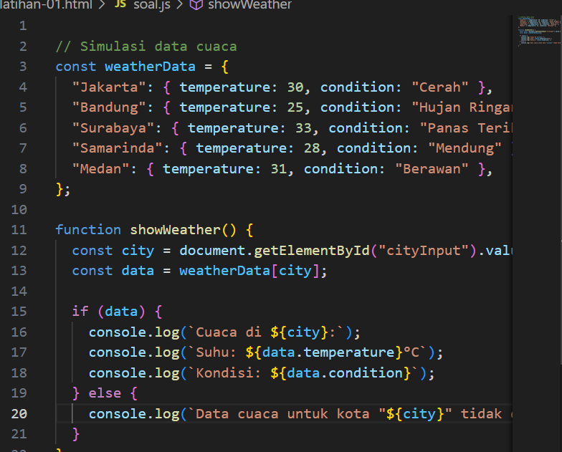

* Style css

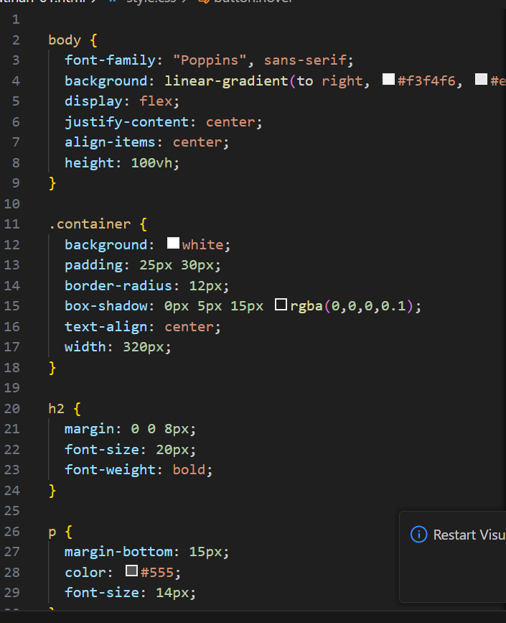

* Hasil output

